В России прогнозируется спад продаж автомобилей на 50%
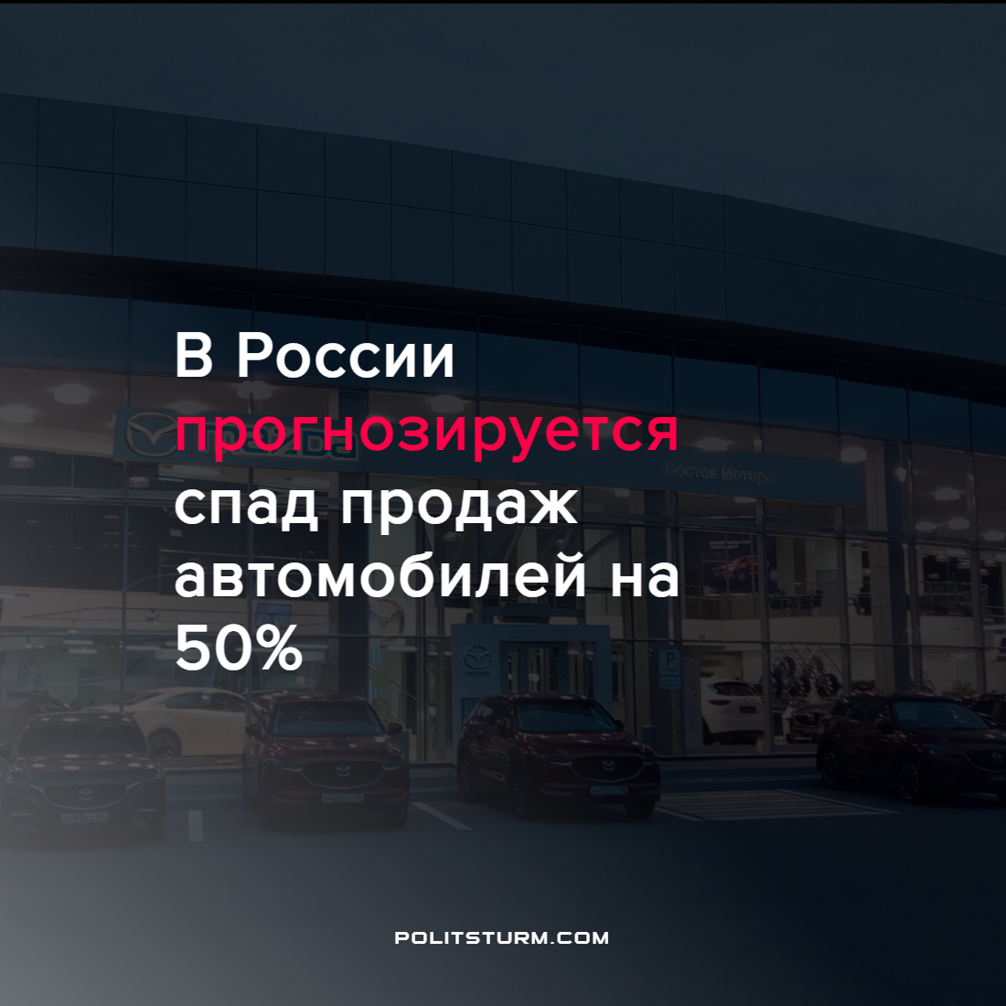

Оригинальная статья
2022-04-23
1 мин. на чтение

Аналитики допустили спад продаж легковых автомобилей в России на 50% в 2022 году.
Председатель комитета автопроизводителей Ассоциации европейского бизнеса Алексей Калицев сообщил что продажи автомобилей в России при позитивном сценарии могут составить 800 тыс. штук.

“Я думаю, что ясность с поставками будет в ближайший квартал. Я не ожидаю существенного улучшения ситуации в течение второго квартала. Второй квартал – это будет период преодоления всех вопросов, которые есть. И если у нас будет положительный сценарий, мы начнем производить, рынок в этом году может составить 0,8-0,85 (млн авто). По сути, это падение на те самые 50%. Если это возобновление производства будет позже, чем третий квартал, то рынок будет еще меньше” – сказал он.
В результате конкуренции капиталистов и военных конфликтов нарушаются цепочки поставок, приводящие к сокращению товаров на рынке и повышению цен на них, а также к усугублению кризиса. При нынешнем строе этого невозможно избежать.
Единственный выход – это переход к социалистической плановой экономике. Отсутствие эксплуатации и кризисов позволит вывести человечество на новый этап развития.
Источник: ТАСС – “Аналитики допустили спад продаж автомобилей в России на 50% в 2022 году” от 20 апреля 2022 г.

Оригинальная статья

